# 通用本地工艺配方执行方案

# 《状态引擎设计说明书》

|  |  |  |  |  |  |
| --- | --- | --- | --- | --- | --- |
| 版本 | 生效时间 | 变更 | 作者 | 审核 | 批准 |
| V1.0.0 | 2020-10-28 | 创建初稿 | 肖晓颖 |  |  |
|  |  |  |  |  |  |
|  |  |  |  |  |  |
|  |  |  |  |  |  |
|  |  |  |  |  |  |
|  |  |  |  |  |  |
|  |  |  |  |  |  |
|  |  |  |  |  |  |

## 项目背景

千玺通过一年的设备研发和业态的发展取得的巨大的成绩，从IT到IOT的产业布局；但是由于前期的规划没有跟上，导致现状调度以代码形式编写出来，对于业态的更新换代及设备功能迭代产生了具大阻力；急需通过横向的开放模式调度系统。通过配置动作和流程对设备的执行，更加灵活迭代的方式。

## 调度现状

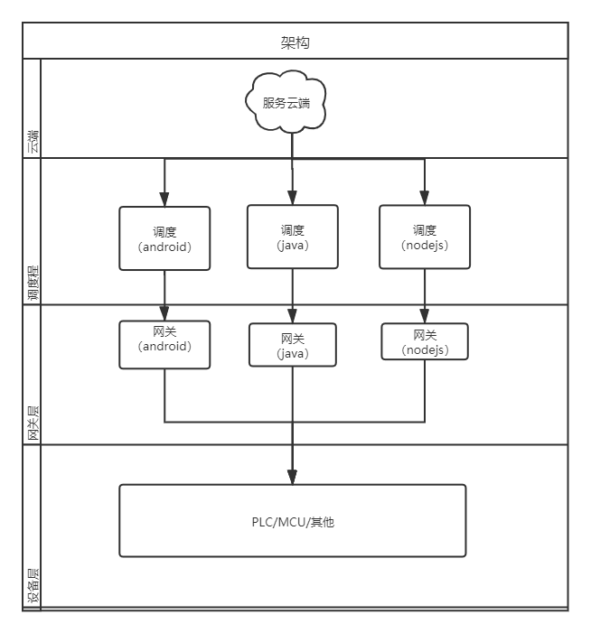调度现状：

每个不同的设备对应不同的调度，调度之间代码版本不通用。对开放人员的工作要求高，代码复用低下。设备功能更新迭代后。

## 通用状态引擎需求

## 通用状态引擎可行性分析

## 通用状态引擎原理分析

## 通用状态引擎架构

## 通用状态引擎设计

## 流程管理界面设计

## 数据结构设计

## 单机应用

## 门店应用